Instituto Tecnológico
y de Estudios Superiores de Occidente
Reconocimiento de validez oficial de estudios de nivel superior según acuerdo secretarial 15018, publicado en el Diario Oficial de la Federación del 29 de noviembre de 1976.

Departamento de Economía, Administración y Mercadología
Especialidad en Gestión de la Cadena de Suministro


GESTIÓN DE PRONÓSTICOS E INVENTARIOS DE SEGURIDAD EN PRODUCTOS ESTACIONALES PARA UNA EMPRESA FARMACÉUTICA

Trabajo recepcional que para obtener el grado de
Especialista en Gestión de la Cadena de Suministro

Presenta: Ruriko Aragaki Sánchez

Asesor Dr. Salvador Cervantes Cervantes

Tlaquepaque, Jalisco. 06 de Julio de 2020

En el presente trabajo, el enfoque será en 2 vértices. La primera, en el desarrollo de un sistema de gestión de pronósticos con el fin de poder dar la visibilidad necesaria al departamento de compras para la adquisición de insumos. La segunda, establecer en los productos invernales, temporadas cuatrimestrales o trimestrales donde sea necesario incrementar el stock y con base en el nivel de servicio requerido, establecer el stock de seguridad necesario.

Contenido
Especialidad en Gestión de la Cadena de Suministro 0
Capítulo 1 Definición del problema de intervención 3
1.1 La organización 3
1.2 La industria farmacéutica en México 3
1.3 Problemática 6
1.4 Objetivos 8
Capítulo 2 Marco teórico 10
2.1 Productos estacionales en la industria farmacéutica 10
2.2 Gestión de la cadena de suministro 10
2.3 Gestión de la demanda 11
2.4 Demand Forecasting 11
2.5 Métodos de pronósticos cuantitativos 12
2.5.1 Promedios móviles/móviles ponderados 13
2.5.2 Suavización exponencial 13
2.5.3 Holt’s-Winter 14
2.6 Planeación del inventario con stock de seguridad 15
2.7 Método Monte Carlo 15
Capítulo 3 Marco metodológico 16
Capítulo 4 Proceso de intervención 17
4.1 Segmentación de la implementación 17
4.2 Productos seleccionados 18
4.2.1 Producto 1 18
4.2.2 Producto 2 19
4.3 Situación extraordinaria 19
4.4 Power BI Desktop 20
4.5 Definición de inventarios de seguridad 22
Capítulo 5 Resultado de la intervención 24
Capítulo 6 Conclusiones de la intervención 26
Referencias 28
Lista de figuras 31

Capítulo 1 Definición del problema de intervención

La organización
La empresa que se intervino en este TOG, es una empresa farmacéutica mexicana, dedicada en el 95% de su producción a la manufactura de medicamentos genéricos alopáticos y suplementos alimenticios de cápsulas de gelatina blanda. “Un medicamento es una sustancia con propiedades para el tratamiento o la prevención de enfermedades en los seres humanos” (KPMG, 2018). La cápsula de gelatina blanda es una forma farmacéutica cubierta de gelatina que se llena con sustancia líquida donde se encuentran los activos del medicamento. Esta forma farmacéutica ha incrementado su popularidad debido a la protección que ofrece al fármaco contra el oxígeno y la luz, su alta disolución y que permite enmascarar olores y sabores desagradables para el consumidor. (Madrid Díaz, 2017, pág. 26)
La empresa, cuenta con más de 20 años de trayectoria en el mercado siendo hoy, una de las empresas líderes en la fabricación de cápsulas de gelatina blanda de México. Siendo una empresa familiar, comenzó el proceso de institucionalización hace 5 años y actualmente ya cuenta con una estructura organizacional definida para enfrentar los retos de este ámbito tan competitivo.

La industria farmacéutica en México
Actualmente, la industria farmacéutica mexicana genera cerca de 87 mil empleos directos y 400 mil empleos indirectos, aportando el 7% del PIB manufacturero en México (KPMG, 2018).
El consumo de medicamentos en México muestra un potencial crecimiento debido al aumento de la población, así como el incremento en la edad en los rangos de 45 a 65 años (KPMG, 2018).
De acuerdo RADDAR Industry Report, en su informe de saludo del tercer trimestre de 2019:
Este trimestre la subcategoría que mayor aporte hizo al crecimiento del grupo es la de productos farmacéuticos, aportando un poco más del 47%. Solo en el 2015 se registró un mayor crecimiento al que alcanzó el grupo este año, por lo cual se habla de una recuperación del gasto. (RADDAR, 2019)
Como se muestra en la ilustración 1 (BMI-Industry reports, 2019) se pronostica que la industria farmacéutica mexicana tenga un crecimiento anual compuesto del 3.3% en los próximos 10 años:
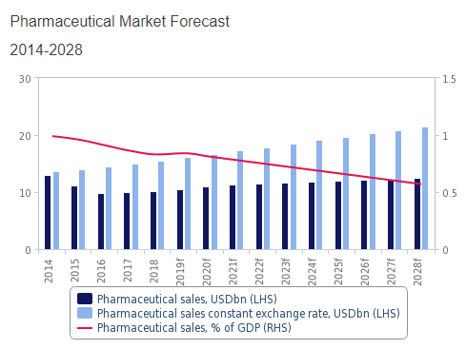
Ilustración 1 Proyección del crecimiento de la industria farmacéutica en México (BMI-Industry reports, 2019)
En enero de 2018, la Comisión Federal de Protección contra Riesgos Sanitarios (COFEPRIS) inició su participación como miembro del Esquema de Cooperación de Inspección Farmacéutica (PIC/S) (COFEPRIS, 2018). Con ello, las exigencias regulatorias en el ámbito farmacéutico han incrementado y es necesaria la optimización de la cadena de valor con el fin cumplir los estándares de calidad y disminuir los costos.
El mercado farmacéutico en México, está dividido en 2 principales sectores, el privado y el público. En el sector público, actualmente el mercado se encuentra con reservas debido a las nuevas políticas gubernamentales, donde a mitad del presente año, se canceló la licitación anual ejercida a finales de 2018 para todo el año 2019 y se presentó una nueva licitación. Anteriormente, en las licitaciones podían participar distribuidores que consolidaban las claves de las farmacéuticas, que no tenían la fuerza logística necesaria para distribuir los medicamentos en todas las dependencias, optimizando la gestión y el abasto. En la nueva licitación presentada, los distribuidores ya no tenían permitido participar y las farmacéuticas, poseedoras de los registros sanitarios, tuvieron que licitar directamente. Esto provocó una desestabilidad y muchas claves quedaron desiertas manteniendo la licitación de 2018. El principal problema que se tiene en este sector, es que el gobierno está cambiando constantemente los requisitos e incluso las claves del cuadro básico y esto ha provocado que los fabricantes actúen con más cautela desacelerando la producción.
En el segundo mercado, que es el privado, se ha incrementado la demanda y la competencia por 2 motivos como lo señala Mexico Business Publishing. La competencia farmacéutica en México se ha incrementado debido a que COFEPRIS ha trabajado constantemente para que el proceso de obtención de registros para medicamentos genéricos disminuya de 2 años hasta a 3 meses. Por lo que, hoy en día la tasa a la que se otorgan registros ha incrementado de manera considerable incluyendo nuevos competidores constantemente. (Mexico Business Publishing, 2018)
La demanda, sobre todo en productos genéricos, se ha visto beneficiada debido a la introducción de los consultorios médicos que se encuentran contiguos a las cadenas de farmacias y supermercados. Gracias a los bajos costos de las consultas y la facilidad para adquirir los medicamentos, este sector es el que muestra el mayor crecimiento. (Mexico Business Publishing, 2018) y es en el sector que se enfoca el presente trabajo.

Problemática
La empresa cuenta con un proceso de revisión de pronóstico mensual que, si bien ya está establecido en cuanto a integrantes y fechas de ejecución, no se encuentra estandarizado y tampoco es medible. El pronóstico es revisado, antes de la reunión mensual, entre el área comercial y los clientes. En la reunión mensual participan la dirección comercial, dirección de finanzas, dirección de operaciones, gerencia de planeación y dirección general. En dicha reunión, se realizan ajustes de acuerdo a los conocimientos empíricos de cada uno y con base en ello se establecen las proyecciones de venta de los siguientes 6 meses. El área de planeación toma esta información, alimenta el ERP para realizar la explosión de materiales y generar las órdenes de compra y de producción requeridas.
Actualmente la empresa está consciente que los pronósticos existentes son entregados por parte del cliente, pero no tienen mayor análisis y realmente no se tiene ninguna base estadística en ellos.
Durante la temporada invernal, que comienza desde septiembre y finaliza en febrero, se tiene una mayor demanda en ciertas categorías de productos. La capacidad actual de la planta no es suficiente para fabricar en el mismo mes de temporada invernal la demanda total de los clientes, por lo que cada año se programa crear inventario para cubrir dicha demanda en los meses que no son invernales.
En la ilustración 2 se muestra el comportamiento de la demanda comparada con el pronóstico entregado por el cliente en un producto de estacionalidad.

Ilustración 2 Comparativa del pronóstico vs demanda real 2017-2019 Fuente propia

La precepción de la dirección general y de la dirección comercial, es que, siempre que inicia a temporada invernal, no se tienen los stocks suficientes para cubrir la demanda y eso provoca que se tengan bajos niveles de servicio con el cliente.
Al ser una farmacéutica, los tiempos de entrega de algunos API’s son mayores a 8 semanas y no es posible comprarlo a ningún otro fabricante que el establecido en el registro sanitario. Es por ello que contar con un pronóstico acertado es de suma importancia para una mejor gestión de los recursos y poder balancear la producción en los meses con mayor demanda. Lo cual, también se puede apreciar en la siguiente tabla:
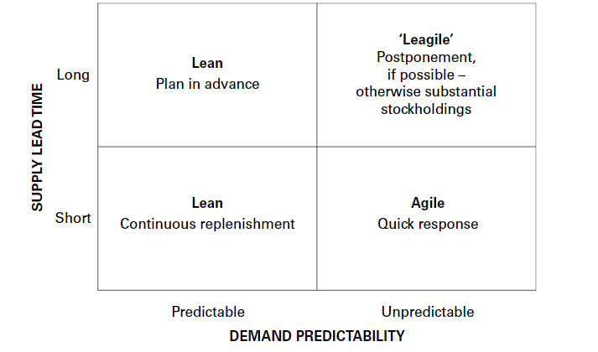
Ilustración 3 Segmentación por demanda y tiempos de entrega

Tal y como lo mencionan Basson, Kuilobourn y Walters en su artículo “Forecast accuracy in demand planning: A fast-moving consumer godos case study”, la exactitud de los pronósticos impacta en inventarios excesivos, costos elevados de transporte o pérdida de ventas. Por ello, es de suma importancia que las empresas tengan un conocimiento profundo de las causas que provocaron el desfase de los pronósticos para anticipar los planes de acción y evaluar los impactos que tendrán. (Basson, Kilbourn, & Walters, 2019)

Objetivos

En el presente trabajo, el enfoque será en 2 vértices. La primera, en el desarrollo de un sistema de gestión de pronósticos con el fin de poder dar la visibilidad necesaria al departamento de compras para la adquisición de insumos. La segunda, establecer en los productos invernales, temporadas cuatrimestrales o trimestrales donde sea necesario incrementar el stock y con base en el nivel de servicio requerido, establecer el stock de seguridad necesario.
Para el logro de los objetivos planteados, se tomarán dos productos de mayor estacionalidad para el desarrollo de los pronósticos para disminuir el error cuadrático medio (MSE). Utilizando el histórico de ventas de estos productos, se determinarán los periodos óptimos trimestral o cuatrimestral para la determinación de los niveles de inventario requeridos para un nivel de servicio deseado.

Capítulo 2 Marco teórico

Productos estacionales en la industria farmacéutica
Como se menciona en la investigación de Huber, Dippold y Forsthofer, para el desarrollo de pronósticos de medicamentos con demanda estacional, que en este caso será invernal, es importante tomar en cuenta 5 principales factores que influyen en el comportamiento de estos productos:

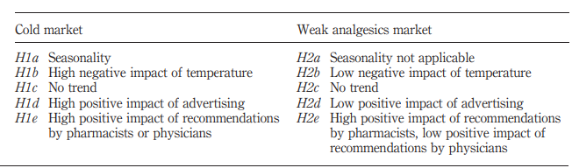
Ilustración 4 Variables consideradas para productos invernales (Huber, Dippold, & Forsthofer, 2012)

De las 5 variables mencionadas en la tabla anterior, las 2 últimas son mencionadas por los autores como variables que influyen debido a que se incrementa la publicidad de los medicamentos invernales en dicha época. Es por ello que además de tener la disminución de temperatura que incrementa las enfermedades, la difusión en esa época aumenta la demanda de este tipo de medicamentos.

Gestión de la cadena de suministro
“Supply chain management is the integration of key business processes from end user through original suppliers that provides products, services, and information that add value for customers and other stakeholders.” (Croxton, Lambert, García-Dastugue, & Rogers, 2002)
La gestión de la cadena de suministro es la planificación, control y administración de los flujos de los recursos con el fin de hacer llegar un producto al cliente. (Rushton, 2017, pág. 7)
En dicha administración no solo se incluyen los materiales físicos, sino el flujo de información a lo largo de toda la cadena, con el fin de acortar las distancias entre las necesidades del cliente y cada eslabón de la cadena.

Gestión de la demanda
Tiene como objetivo balancear los requerimientos del cliente con las capacidades de la cadena de suministro. No solamente está limitado al desarrollo de pronósticos, si no de sincronizar la demanda con el suministro, minimizando la variabilidad (Croxton, Lambert, García-Dastugue, & Rogers, 2002).
El proceso para la gestión de la demanda es cíclico, donde se deban incluir los siguientes aspectos de acuerdo a la investigación de Basson:
- Establecer objetivos para la planeación de la demanda
- Desarrollar métricos para las unidades de negocio
- Clasificar e identificar las compara para los productos prioritarios
- Formalizar la frecuencia del proceso de pronósticos (Basson, Kilbourn, & Walters, 2019)

Demand Forecasting
De acuerdo a Moon en el libro “Demand and Supply Integration: The Key to World-Class Demand” Demand forecasting es la mejor estimación que tienen las compañías de la demanda que tendrán en futuro, pero al ser finalmente un pronóstico no garantiza que sea 100% real. (Moon, 2017, pág. 65).
Los pronósticos que se generan no deben ser confundidos con los planes que deben ser ejecutados por operaciones y finanzas, ya que, un error muy común es considerar que son lo mismo. Los pronósticos solamente son la estimación de lo que se prevé para el futuro y éstos deben ser el input para los planes que se ejecutarán en un nivel más operativo. (Moon, 2017, pág. 67)
Como podemos ver en siguiente ilustración, existen diversos métodos para demand forecasting, tanto cuantitativos como cualitativos.
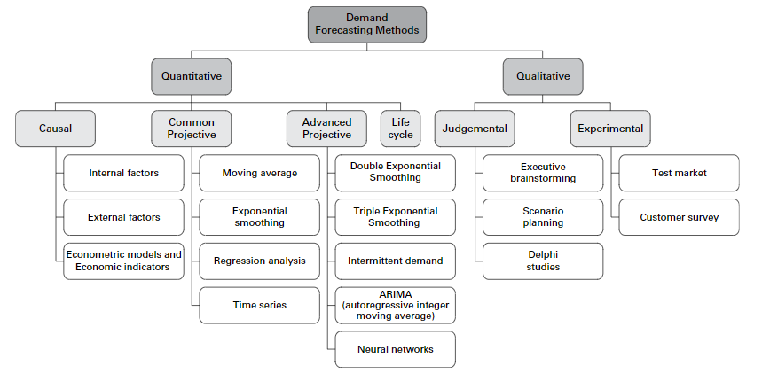
Ilustración 5 Métodos para demand forecasting (Rushton, 2017, pág. 269)

A continuación, se explicarán algunos de los métodos para forecasting más comunes.

Métodos de pronósticos cuantitativos
Los pronósticos cuantitativos se basan en los datos históricos de la demanda con el fin de documentar y encontrar patrones que permitan predecir su comportamiento futuro (Moon, 2017, pág. 114).
Como se observa en la Ilustración 5, existe gran variedad de modelos de pronósticos cuantitativos, para efectos del presente trabajo no se desarrollarán todos los modelos, si no lo más relevantes para el mismo, específicamente modelo de series de tiempo, donde se asume que los patrones de la demanda se repiten periódicamente (Moon, 2017).

Promedios móviles/móviles ponderados
Promedios móviles es un modelo en el que se toma el promedio de los últimos periodos establecidos como el pronóstico del siguiente periodo.
$${\hat{X}}_{t+1}=1/t\sum_{i=1}^{t}{X_{i}}$$
Donde:
${\hat{X}}_{t+1}$= Pronóstico del siguiente periodo
$1/t\sum_{i=1}^{t}{X_{i}}$= Promedio de los n periodos anteriores
Promedios móviles ponderado utiliza la misma fórmula que el modelo de promedio móviles, solamente multiplicado por un factor ponderado que da más peso a los datos recientes.
$${\hat{X}}_{t+1}=1/M\sum_{i=t-M}^{t}{w_{i}X_{i}}$$
Donde:
${\hat{X}}_{t+1}$= Pronóstico del siguiente periodo
$1/M\sum_{i=t-M}^{t}{w_{i}X_{i}}$= Promedio de los n periodos anteriores multiplicados por el factor ponderado (Martínez González, 2019).

Suavización exponencial
Al igual que los modelos anteriores, este modelo toma los datos de los últimos periodos dándole mayor peso a los datos más recientes y menos a los más antiguos
$${\hat{X}}_{t+1}=αX_{t}+\left(1-α\right){\hat{X}}_{t}$$
Donde:
${\hat{X}}_{t+1}$= Pronóstico del siguiente periodo
$α$= factor entre 0 y 1
$X_{t}$= datos de los periodos anteriores (Martínez González, 2019)

Holt’s-Winter
Modelo en el que se utiliza la suavización exponencial, además considerar la tendencia y el nivel de la estacionalidad
$${\hat{X}}_{t+T}=\left({\hat{a}}_{t}+T{\hat{b}}_{t}\right){\hat{F}}_{t+T-P}$$
Desglosando:
$${\hat{a}}_{t}=α\left(\frac{X_{t}}{{\hat{F}}_{t-P}}\right)+(1-α)({\hat{a}}_{t-1}+{\hat{b}}_{t-1}$$
$${\hat{b}}_{t}=β({\hat{a}}_{t}-{\hat{a}}_{t-1}+\left(1-β\right){\hat{b}}_{t-1}$$
$${\hat{F}}_{t}=γ(\frac{{\hat{X}}_{t}}{{\hat{a}}_{t}})+\left(1-γ\right)F_{t-P}$$
Donde:
${\hat{X}}_{t+1}$= Pronóstico del siguiente periodo
${\hat{a}}_{t}$= Nuevo nivel estimado
${\hat{b}}_{t}$= Nueva tendencia estimada
T= t periodos
$α$= factor suavizador para nivel
$β$= factor suavizador para tendencia
$γ$= factor suavizador para estacionalidad (Martínez González, 2019)

Planeación del inventario con stock de seguridad
Cuando se tiene una demanda continua con distribución normal, es decir, con media de 0 y una desviación estándar de 1, es posible calcular el nivel de inventario requerido de acuerdo al nivel de servicio deseado
$Inverse CDF=DISTR.NORM.INV(probability,μ,σ)$ (Martínez González, 2019)

Método Monte Carlo
El método Monte Carlo tiene como principio extraer muestras aleatorias basado en estadísticas que simulen el comportamiento en la vida real, para evaluar hipótesis en los distintos escenarios generados y observar el comportamiento en los mismos. (Mooney, 1997, pág. 4)

Capítulo 3 Marco metodológico

Para el presente TOG, la metodología de implementación que se utilizará, será primero obtener los datos históricos tanto de la demanda como de los pronósticos entregados por el cliente. Dichos datos se encuentran en el ERP utilizado por la empresa a intervenir y en los archivos de revisiones mensuales de pronósticos que se llevan. Una vez teniendo los archivos se desarrollará el modelo de forecasting más adecuado para los productos estacionales. Teniendo los modelos desarrollados, se revisará con la dirección de operaciones comenzar a implementar dichos pronósticos en las juntas mensuales con las demás direcciones.
De acuerdo al modelo de Cummings, se estaría utilizando la estrategia basada en la experiencia, con el fin de recomendar a la empresa una solución específica con los datos proporcionados por la misma. (Cummings, 2010)

Capítulo 4 Proceso de intervención

4.1 Segmentación de la implementación
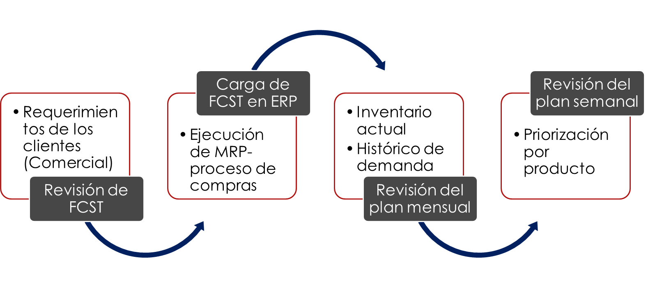
Debido a que históricamente en la empresa la revisión de pronósticos y definición de los mismos, se realizaba con el siguiente proceso:
Ilustración 6 Proceso de planeación. Fuente propia

El convencer a la directiva de modificar el pronóstico basado únicamente en el histórico y en los modelos matemáticos no fue sencillo. Por lo que, se propuso una implementación en 3 pasos:
- Comparación del primer trimestre del año 2020 de ventas reales contra el pronóstico propuesto, con el fin de dar una certeza de que si se hubiera utilizado el modelo matemático de pronóstico el error sería menor a que si se siguiera utilizando el proceso actual.
- De acuerdo a dicho resultados, hacer la prueba piloto durante el segundo trimestre del año con el pronóstico basado en el modelo matemático.
- En el tercer y cuarto trimestre del año se utilizarían los pronósticos desarrollados con el fin de poder adelantar la producción durante la temporada alta de los productos estacionales y de esta manera poder tener un nivel de inventario que nos permita abastecer la demanda en dicha temporada.

4.2 Productos seleccionados
Debido a que la mayor área de oportunidad se encuentra en los productos estacionales cuando están en su pico alto, se seleccionaron dos productos para realizar la implementación. A continuación, se muestran los pronósticos para el primer trimestre del año 2020 de acuerdo al método de pronóstico Holt-Winter tomando en cuenta los últimos 3 años de históricos de ventas:

4.2.1 Producto 1

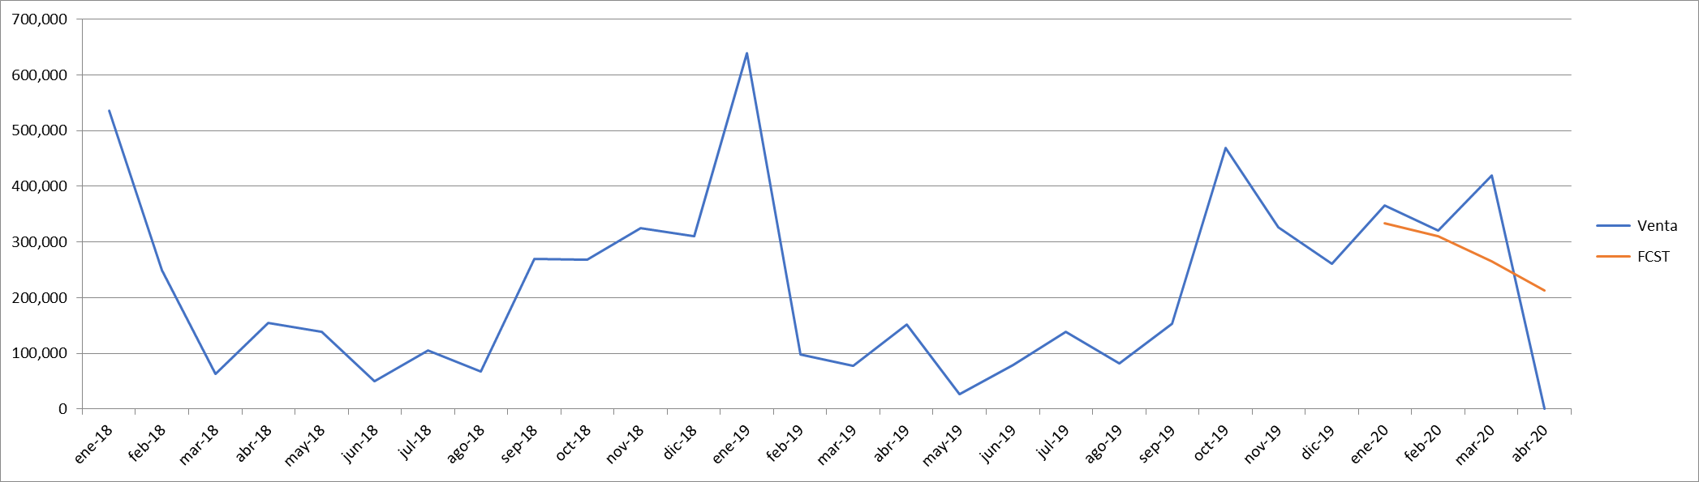
Ilustración 7 Venta Enero 2018-Abr 2020 vs FCST 2020 Producto 1, Fuente propia

4.2.2 Producto 2

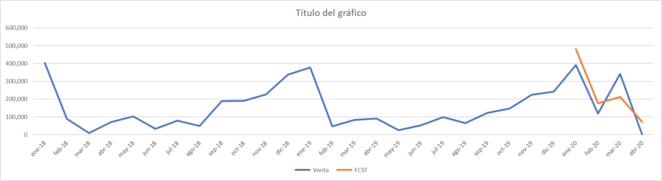
Ilustración 8 Venta Enero 2018-Abr 2020 vs FCST 2020 Producto 2, Fuente propia

Para ambos casos, en los meses de enero y febrero del año 2020 las predicciones tuvieron 20% menos de error cuadrático medio que el pronóstico entregado por el cliente, por lo que, en la reunión de revisión de forecast a inicios del mes de marzo, solamente se tenía la expectativa de finalizar el mes, comprar los resultados y comenzar con la etapa 2 donde se utilizarían los pronósticos obtenidos estadísticamente para realizar el piloto con los productos seleccionados.

4.3 Situación extraordinaria
El 28 de febrero de 2020, se confirmó el primer caso de Covid-19 en territorio mexicano (Forbes, 2020) y el 11 de marzo de 2020 la Organización Mundial de la Salud declara pandemia por el Coronavirus Covid-19 (Forbes, 2020). Esto tuvo un impacto de “compras de pánico” durante el mes de marzo en el sector farmacéutico. Por ello, contra todo pronóstico, las ventas se dispararon en todos los productos, provocando el comportamiento que se observa en la ilustración 7 y 8 en el mes de marzo.
El 28 de marzo, el gobierno federal llamó a la población que no participa en actividades esenciales a quedarse en resguardo en sus casas, esto con el fin de reducir la velocidad de propagación del virus (Saint Martin, 2020). Expertos en Banorte expresaron que “…hacia el segundo trimestre el golpe al sector servicios puede ser fuerte, principalmente en menos en abril y mayo, por las medidas de distanciamiento social y confinamiento derivado de la declaratoria de la “fase 2” de la pandemia en México el 30 de marzo, seguido del anuncio de la “fase 3” el 21 de abril.” (Alegría, 2020). Debido a esta situación se puede ver la caída en la demanda en el mes de abril, y al día de hoy es imposible predecir hasta cuándo continuará.
Debido a la incertidumbre de la situación fue necesario implementar una herramienta que facilitara la visualización y análisis de los datos para poder tener una toma de decisión rápida y eficiente. Ya que, si se continuaba con la proyección basada en los datos de años anteriores, no se estaría tomando en cuenta los factores que estaban afectando en el momento. Para ello se utilizó la herramienta de Power BI Desktop de Microsoft.

4.4 Power BI Desktop
Power BI Desktop es una herramienta de Microsoft que permite obtener conclusiones prácticas accediendo a múltiples tipos de bases de datos de manera intuitiva (Microsoft, 2020)
En la herramienta se cargaron los datos con el histórico de ventas desde 2016 hasta abril de 2020. Se utilizaron los filtros por producto y cliente para poder revisar visualmente y de manera ágil su comportamiento y en la configuración del gráfico de líneas se agregó el analítico de previsión para los siguientes 10 periodos.
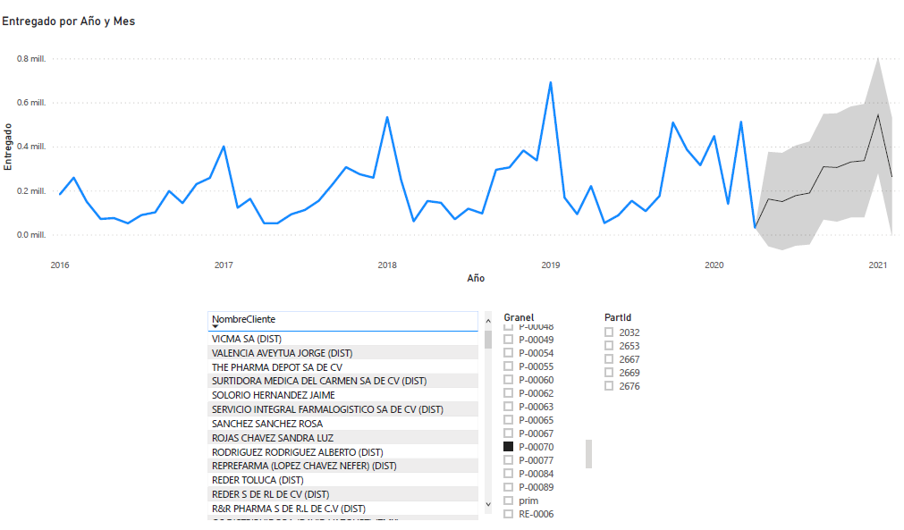
Ilustración 9 Histórico 2016-2020 para producto 1 Power BI. Fuente propia

A partir de la visualización de los datos, se exportaron las previsiones por producto, donde la herramienta proporciona intervalos de confianza.
Ilustración 10 Pronóstico para 10 meses del producto 1 con Power BI. Fuente propia

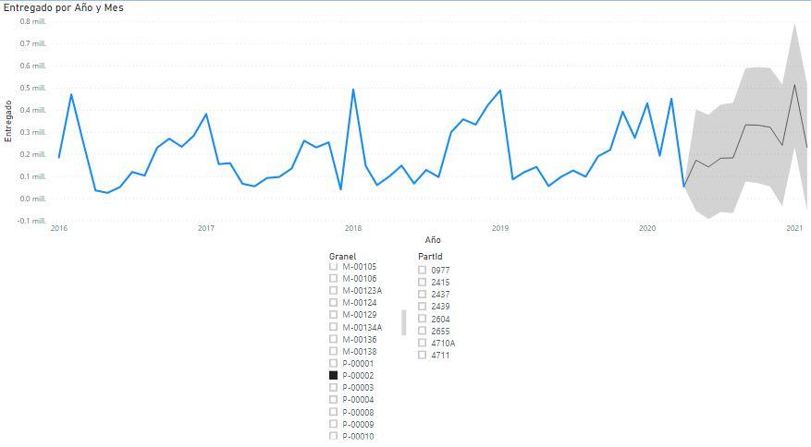
Ilustración 11 Histórico 2016-2020 para producto 2 Power BI. Fuente propia

Ilustración 12 Pronóstico para 10 meses del producto 2 con Power BI. Fuente propia

4.5 Definición de inventarios de seguridad
Debido a la estacionalidad de los productos y los tiempos de entrega de al menos 60 días para algunos insumos necesarios para la fabricación, se calculó un inventario de seguridad por trimestre para tener un nivel de servicio del 90%. Para dicho cálculo se utilizó el promedio de los pronósticos de cada mes obtenidos en Power BI agrupados por trimestre, su desviación estándar y la siguiente fórmula para obtener el stock necesario para un nivel de servicio del 85% y 95%:
=DISTR.NORM.INV(0.85,Promedio 3 meses, Desviación estándar 3 meses)
=DISTR.NORM.INV(0.95,Promedio 3 meses, Desviación estándar 3 meses)

Donde se obtuvieron los siguientes niveles de inventario de seguridad por trimestre
Ilustración 13 Stock de seguridad por trimestre Producto 1, Fuente Propia

Ilustración 14Stock de seguridad por trimestre Producto 2, Fuente Propia

Capítulo 5 Resultado de la intervención

La metodología planteada inicialmente para el logro de los objetivos tuvo que ser modificada debido a la situación extraordinaria que se presentó por el COVID-19 y la demanda atípica que no podía ser predicha por los modelos convencionales de pronósticos.
En el presente trabajo se plantearon dos objetivos, el primero, establecer un sistema de gestión de pronósticos basado en datos estadísticos. Para ello, se pudo evaluar la herramienta de Power BI donde la importación y visualización de datos es muy amigable y se puede tener una toma de decisiones de manera más ágil y con datos casi en línea.
El segundo objetivo fue establecer niveles de inventarios de seguridad, en los productos de demanda estacional, trimestralmente con el fin de poder cubrir la demanda en los periodos que la misma sobrepasa la capacidad de la planta.
Debido al desfase que se tuvo por la situación de COVID-19 y a la incertidumbre del mercado, no se logró implementar la metodología. Sin embargo, se utilizó el método Monte Carlo para evaluar los niveles de inventario propuestos vs la demanda de los años anteriores en los mismos periodos con el fin de evaluar de una muestra de 100, en cuántos casos se cubriría la demanda por mes. Se realizó la evaluación para los meses de octubre a marzo que son los meses de más alta demanda.
El proceso utilizado fue el siguiente:
- Obtener el promedio y la desviación estándar de los últimos 4 años por cada mes.
- Generar en Excel 100 números aleatorios por mes utilizando los datos obtenidos en el punto 1.
- Realizar la comparación por cada número aleatorio obtenido vs el stock de inventario calculado.
- Si el inventario calculado es mayor o igual al número aleatorio se toma como acierto, de lo contrario no.
- Se realizó la comparación calculando un nivel de inventario para un nivel de servicio del 85% contra 95% y el número de aciertos por mes obtenidos.
Los resultados de las comparaciones por mes para el inventario de seguridad definido por trimestre con cada nivel de servicio deseado fueron los siguientes:
Ilustración 15Resultado proyección Producto 1, Fuente Propia
Ilustración 16Resultado de la proyección Producto 2, Fuente Propia

Capítulo 6 Conclusiones de la intervención

Durante la ejecución de la presente intervención, se suscitaron situaciones completamente fuera de cualquier proyección que orillaron un cambio en el alcance de la misma. Esto mismo provocó que se buscaran herramientas que facilitaran la toma de decisiones basadas en datos. Si bien, la situación del COVID-19 no fue favorable para el planteamiento inicial del presente trabajo, sí lo fue para adaptar una de las herramientas disponibles que no necesitan inversión dentro de la empresa intervenida, para que los análisis de tendencia y proyección pudieran sustentarse en proyecciones numéricas y no solamente en el “feeling” de las direcciones.
El hecho de que los pronósticos basados en métodos estadística pudieran ser comprobados durante al menos dos meses, facilitó la aceptación de por parte de la dirección en utilizar las herramientas propuestas que tienen mayor probabilidad de dar una certeza en la demanda y por ende enfocar los recursos de la empresa para fabricar los productos que mayor probabilidad tienen de desplazarse.
Al analizar los niveles de inventario calculados y evaluarlos contra el histórico de los últimos años se pudo observar que había meses donde con el nivel de inventario propuesto, en casi el 100% de los casos se cubriría la demanda. Sin embargo, habría meses en los que aunque se estableciera un nivel de inventario para un nivel de servicio del 95% no se alcanzaría ni el 80% de aciertos.
Como se comprobó con el método Monte Carlo, la variabilidad entre un mes y otro es considerable y ello lleva a que al establecer periodos trimestrales, el mismo nivel de inventario no tenga la misma eficiencia entre un mes y otro. Esta comprobación matemática que se realizó, lleva a recomendar a la empresa que más allá de incrementar los niveles de inventario durante la temporada de mayor demanda, que sería de gran utilidad, también es imprescindible disminuir los tiempos de entrega que se tienen actualmente para poder establecer periodos ya sea bimestrales o incluso mensuales para los niveles de inventarios.

Referencias
Alegría, A. (24 de Abril de 2020). La Jornada. Obtenido de Actividad económica se contrajo 0.2% en febrero; prevén panorama negro: https://www.jornada.com.mx/ultimas/economia/2020/04/24/actividad-economica-se-contrajo-0-2-en-febrero-preven-panorama-negro-2244.html
Basson, L., Kilbourn, P., & Walters, J. (Junio de 2019). Forecast accuracy in demand planning: A fast moving consumer goods case study. Obtenido de https://jtscm.co.za/index.php/JTSCM/article/view/427
BMI-Industry reports. (22 de Agosto de 2019). Industry Forecast (Pharmaceuticals & Healthcare Report Mexico Pharmaceutical Market Forecast - Mexico - Q4 2019). Obtenido de https://www-emis-com.ezproxy.iteso.mx/php/search/doc?pc=MX&dcid=658532498&indu[]=3254&range=all&sort_by=date&active=countryregional&coverage=local&embed=1&get_rest_results=1&nooffset=1&hidebrokerlinks=1&hidesortshowpaging=1&hidequickpreview=1&skip_facets=
COFEPRIS. (16 de Enero de 2018). COFEPRIS Global: Reconocimiento PIC/S y OPS. Obtenido de https://www.gob.mx/cofepris/articulos/cofepris-global-reconocimiento-pic-s-y-ops?idiom=es
Croxton, K., Lambert, D., García-Dastugue, S., & Rogers, D. (2002). The Demand Management Process. Obtenido de https://www.emerald.com/insight/content/doi/10.1108/09574090210806423/full/html
Cummings, T. (2010). Intervention Strategies in Management Consulting. New York, NY, EUA: Routledge.
Forbes. (28 de Febrero de 2020). Forbes México. Obtenido de Confirman primer positivo de coronavirus Covid-19 en México: https://www.forbes.com.mx/confirman-el-primer-caso-de-coronavirus-covid-19-en-mexico/
Forbes. (11 de Marzo de 2020). Forbes México. Obtenido de OMS declara pandemia por el coronavirus Covid-19: https://www.forbes.com.mx/mundo-pandemia-coronavirus-covid-19/
Huber, M., Dippold, K., & Forsthofer, R. (2012). Which factors drive product sales in OTC markets? Obtenido de https://www.emerald.com/insight/content/doi/10.1108/17506121211283208/full/html
KPMG. (2018). ¿Qué impulsará a la industria farmacéutica en los próximos tres a cinco años? Obtenido de https://www.delineandoestrategias.com.mx/la-industria-farmaceutica-mexicana-actualidades-2018
Madrid Díaz, O. L. (08 de Mayo de 2017). Efecto de diferentes humedades relativas y tipos de plastificant es en el proceso de secado de cá psulas blandas de gelatina. Obtenido de http://bdigital.unal.edu.co/56565/
Martínez González, R. (Agosto de 2019). SCO Time Series Analysis. Planning, Scheduling and Production Control (Clase ITESO ). Tlaquepaque, Jalisco, México.
Martínez González, R. (Agosto de 2019). Supply Chain Management Inventory Management. Planning, Scheduling and Production Control (Clase ITESO). Tlaquepaque, Jalisco, México.
Mexico Business Publishing. (1 de Diciembre de 2018). Mexico Health Review 2018. Naucalpan, México.
Microsoft. (2020). Power BI. Obtenido de Power BI Desktop: https://powerbi.microsoft.com/es-es/desktop/
Moon, M. A. (2017). Demand and Supply Integration : The Key to World-Class Demand Forecasting. Boston: De Gruyter.
Mooney, C. (1997). Monte Carlo Simulation. Londres: SAGE Publications.
RADDAR. (6 de Noviembre de 2019). Informe Salud III Trimestre 2019.
Rushton, A. (2017). The Handbook of Logistics and Distribution Management : Understanding the Supply Chain. Kogan Page.
Saint Martin, A. (29 de Marzo de 2020). Business Insider México. Obtenido de ‘Quédate en casa’: la última oportunidad que México tiene para reducir la velocidad del coronavirus: https://businessinsider.mx/quedate-en-casa-la-ultima-oportunidad-que-tiene-mexico-para-reducir-velocidad-coronavirus/

Lista de figuras
Ilustración 1 Proyección del crecimiento de la industria farmacéutica en México (BMI-Industry reports, 2019) 3
Ilustración 2 Comparativa del pronóstico vs demanda real 2017-2019 Fuente propia 6
Ilustración 3 Segmentación por demanda y tiempos de entrega 7
Ilustración 4 Variables consideradas para productos invernales (Huber, Dippold, & Forsthofer, 2012) 9
Ilustración 5 Métodos para demand forecasting (Rushton, 2017, pág. 269) 11
Ilustración 6 Proceso de planeación. Fuente propia 16
Ilustración 7 Venta Enero 2018-Abr 2020 vs FCST 2020 Producto 1, Fuente propia 17
Ilustración 8 Venta Enero 2018-Abr 2020 vs FCST 2020 Producto 2, Fuente propia 18
Ilustración 9 Histórico 2016-2020 para producto 1 Power BI. Fuente propia 20
Ilustración 10 Pronóstico para 10 meses del producto 1 con Power BI. Fuente propia 20
Ilustración 11 Histórico 2016-2020 para producto 2 Power BI. Fuente propia 21
Ilustración 12 Pronóstico para 10 meses del producto 2 con Power BI. Fuente propia 21
Ilustración 13 Stock de seguridad por trimestre Producto 1, Fuente Propia 22
Ilustración 14Stock de seguridad por trimestre Producto 2, Fuente Propia 22
Ilustración 15Resultado proyección Producto 1, Fuente Propia 24
Ilustración 16Resultado de la proyección Producto 2, Fuente Propia 24

